管理体系审核记录表
过程与活动、  抽样计划 | 涉及条款 | 受审核部门：质量部 主管领导：鲍卫兵 陪同人员：刘伟 | 判定
 |  | 审核员：姜海军 审核时间：2020.1.8
审核条款：QMS:8.6产品和服务的放行，
E/OMS: 5.3组织的岗位、职责和权限、6.2环境与职业健康安全目标、6.1. 2环境因素/危险源辨识与评价、8.1运行策划和控制，
组织的岗位、职责和权限 | QEO 5.3 | 质量部主要作用、职责和权限包括:负责计量设备管理、产品检验，不合格品管理，负责部门环境因素、危险源辨识和控制，负责检验过程运行的环境和安全控制。  质量部上述作用和职责、权限基本得到有效沟通和实施。
目标 | QEO:6.2 | 部门目标：  部门 目标 考核结果 完成情况  质量部 产品合格率95% 98％ 已经完成  火灾发生率0 0 已经完成  考核情况：2019.11.2日考核已完成。
产品和服务的放行 | Q8.6 | 公司规定了对原材料、过程产品、成品实施检验，并制定了相应的检验规范。  （一）原材料检验，检验依据：采购物资检验规范，明确了采购物资的验收要求。  抽查: 采购产品检验记录表，  日期 产品名称 规格型号 数量 供方名称 外观 质量证明书 结论 检验员  2019.6.8 线材（钢丝） φ6.5 15T 恒泰商贸 √ √ √ 鲍卫兵  2019.6.12 玻纤毡 2000X75000 1000㎡ 江苏至臻 √ √ √ 鲍卫兵  2019.9.2 上托下托 120X153mm 1000套 盐官佳龙 √ √ √ 鲍卫兵  2019.12.7 粉末涂料 黑高亮9001 600kg 汇智环保 √ √ √ 鲍卫兵  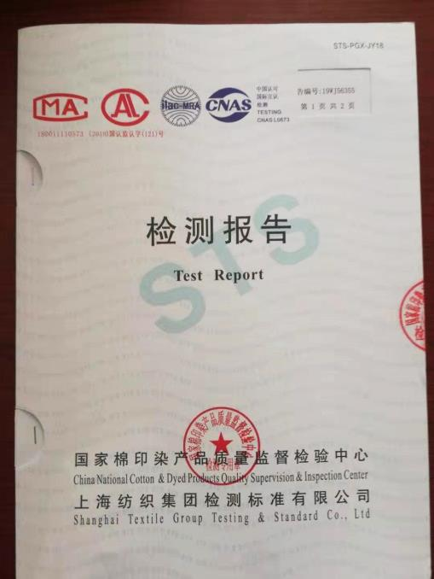  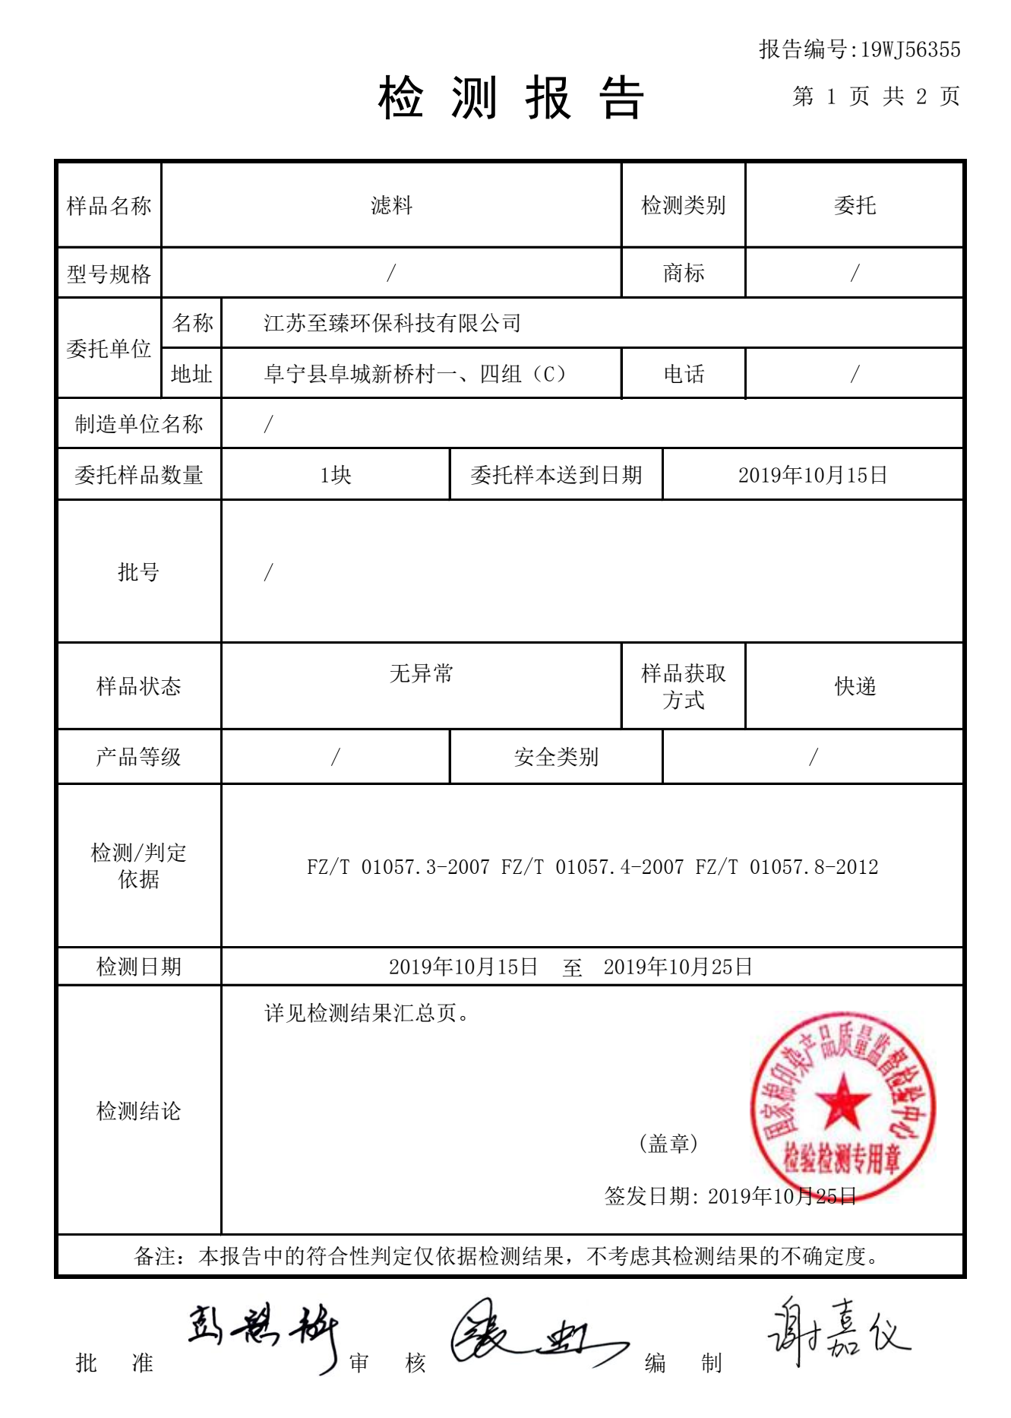  查到了供方的钢丝、滤料（玻纤毡）等产品检验报告，质量合格。  组织或顾客拟在供方进行现场验证时，在采购合同中明确，未发生。  公司采购物资验证控制符合规定要求。  （二）过程检验，检验依据：产品检验规范，  现场抽查：2019年10月12日的工序检验记录表，  对拉丝工序的直径、矫直工序的长度、圆圈成型工序的直径、焊接质量、喷涂烘烤工序的外观质量进行了检验和记录，记录了操作人，检验结果合格，检验员鲍卫兵。  再抽查2019.11.27日、2020.1.4日的工序检验记录，基本同上，检验结果合格。  （三）成品检验：检验依据产品检验规范。  提供产品质量检验记录表，  抽查:2019年10月27日 除尘布袋笼骨架检验记录表，规格型号125X5990mm，数量70个，  检验项目：外观（无毛刺、不平、纵筋弯曲、扭曲）、直径公差、长度公差、垂直度公差、横向圆箍间距、焊接质量、纵筋数量等。  检验结论：69个合格，1个不合格，检验员：鲍卫兵。  不合格品是因为喷涂不均，已返工再检验合格。  抽查:2019年11月27日 除尘布袋笼骨架检验记录表，规格型号130X7500mm，数量40个，  检验项目：外观（无毛刺、不平、纵筋弯曲、扭曲）、同心度公差、刚度、焊接质量、直径、长度等。  检验结论：39个合格，1个不合格，检验员：鲍卫兵。  不合格品是因为脱焊，已返工再检验合格。  抽查:2019年12月3日 除尘布袋笼骨架检验记录表，规格型号130X6000mm，数量30个，  检验项目：外观（无毛刺、不平、纵筋弯曲、扭曲）、直径公差、长度公差、垂直度公差、横向圆箍间距、焊接质量、纵筋数量等。  检验结论：合格，检验员：鲍卫兵。  抽查:2020年1月5日 除尘布袋笼骨架检验记录表，规格型号115X990mm，数量200个，  检验项目：外观（无毛刺、不平、纵筋弯曲、扭曲）、直径公差、长度公差、垂直度公差、刚度、焊接质量等。  检验结论：合格，检验员：鲍卫兵。  (四)客户验收，  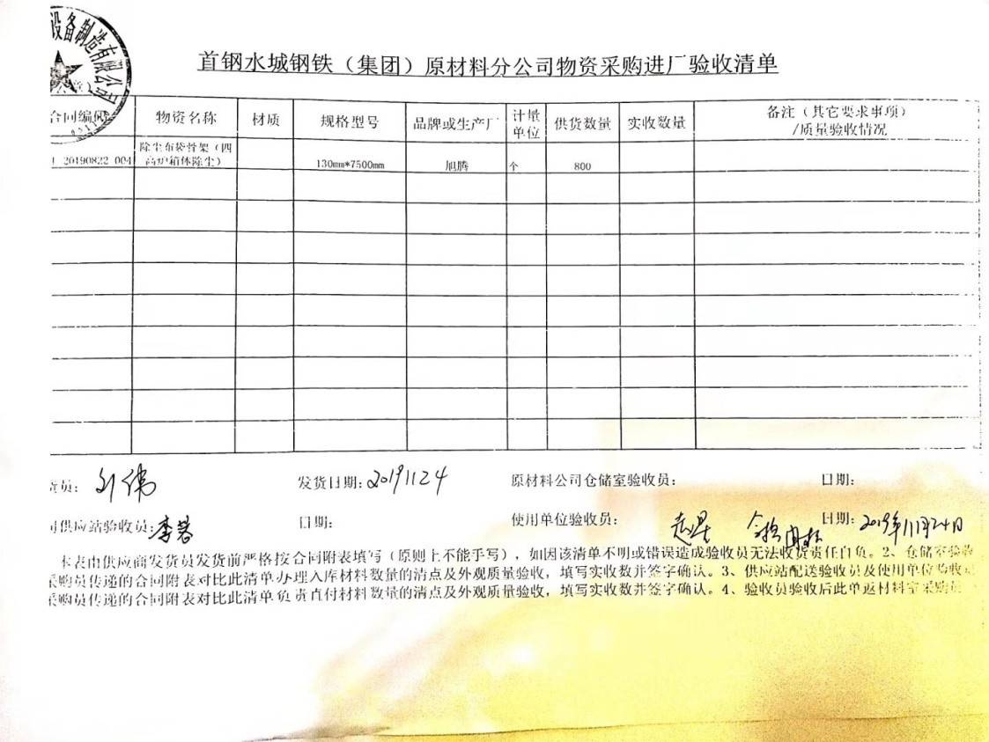  提供2019.11.24日客户进厂验收清单，验收单位首钢水城钢铁集团原材料分公司，对企业生产的除尘布袋骨架（型号130X7500mm），数量800个，验收合格，验收人赵星。  查暂无第三方检验情况，。  通过上述记录了解到，组织对产品实现的各过程进行了有效的监视测量，并进行了相应状态的标识，产品必须经检验合格才能交付，确保能满足顾客对产品的质量要求。  公司产品的监视和测量控制基本符合规定要求。
环境因素  危险源 | EO6.1.2 | 查有：《环境因素识别与评价程序XT/QEO/B03 》、《危险源辨识、风险评价和风险控制程序XT/QEO/B24》。  质量部负责人介绍：我们按照办公过程及检验过程对环境因素、危险源进行了辨识，辨识时考虑了三种时态，过去、现在和将来，三种状态，正常、异常和紧急。  查到《环境因素识别评价表》，识别了本部门在办公、检验等各有关过程的环境因素，包括办公固废排放、用电消耗、办公纸张消耗等环境因素。  查《重要环境因素清单》，涉及本部门的重要环境因素：固体废弃物的排放、火灾事故的发生。  控制措施：固废分类存放、垃圾等由行政部负责按规定处置，日常监督检查、培训教育，消防配备有消防器材等措施。  查到《危险源辨识评价一览表》，识别了办公过程复印机臭氧排放、办公电器漏电触电、检验活动过程中的跌伤等危险源。  查到《不可接受风险清单》，涉及本部门的有1个不可接受危险源：火灾事故的发生。  危险源控制执行管理方案、配备消防器材、个体防护、日常检查及日常培训教育等运行控制措施。  部门识别和评价基本充分，符合规定要求。
运行控制 | EO8.1 | 公司制定实施了环境和安全运行控制程序、噪声控制程序、固体废弃物管理控制程序、安全生产管理制度、消防安全奖惩制度等环境与安全管理程序和制度。  检验员没有独立实验室/化验室，在生产现场检验，检验时严格遵守公司的规章制度，现场检验时穿戴劳保用品，注意安全避免碰伤划伤。  检验合格产品进行回用，不合格产品统一退货处理。  现场巡视办公区域和检验区域的灭火器正常，电线、电气插座完整，未见隐患。  办公纸张采取双面打印，人走灯灭，定期检查水管跑冒滴漏。  质量部门运行控制基本有效。
应急准备和响应 | EO8.2 | 制定实施了《应急准备与响应控制程序XT/QEO/B16》，制定了火灾、触电、设备事故等应急预案。  2019.9.5日参加了由行政部组织的消防演练，掌握了消防应急知识。  部门未发生过紧急情况。

说明：不符合标注N

